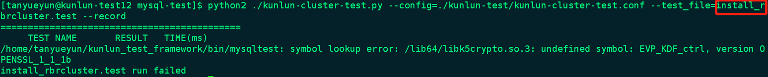

解决：

找到这个目录~kunlun_test_framework/lib  
mv private private2  
cp deps/libk5crypto.so.3 .